|  |  |  |
| --- | --- | --- |
|  |  |  |
| МИНОБРНАУКИ РОССИИ | | |
| Федеральное государственное бюджетное образовательное учреждение  высшего образования  **«МИРЭА – Российский технологический университет»**  **РТУ МИРЭА** | | |

Институт Информационных технологий

Кафедра Математического обеспечения и стандартизации информационных технологий

**ОТЧЕТ ПО ЛАБОРАТОРНОЙ РАБОТЕ 1**

**по дисциплине «***Управление проектами***»**

**тема «***Подготовка среды***»**

Выполнил: студент группы

ИВБО-02-15 Воронцов Ю.А.

Принял: Доцент кафедры

Григорьев В.К.

Москва, 2019

1. Установка IDE

Скачайте и установите программу интегрированной среды разработки приложений.

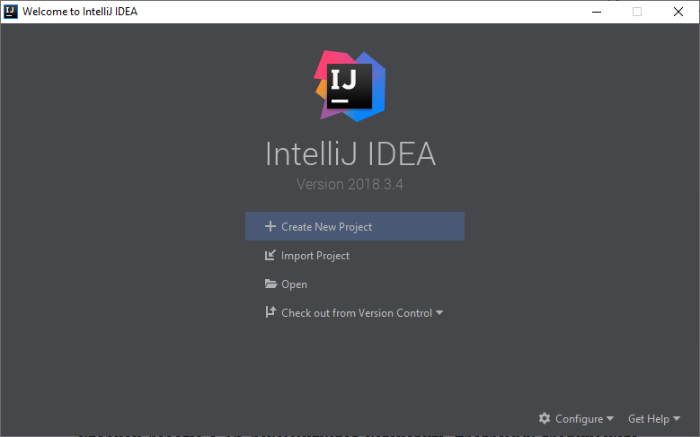

Рис.1 Установленная IntelliJ IDEA

1. Установка Git

Скачайте и установите программу git – систему контроль версий.

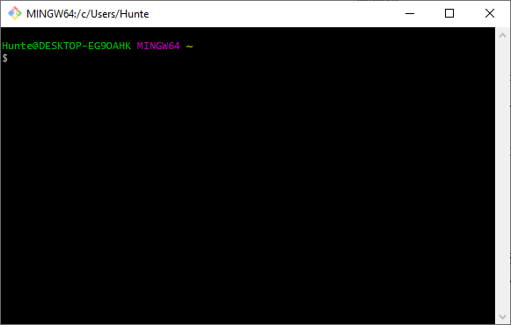

Рис.2 Скриншот Git Bash

1. Создание шаблона приложения

Следуя инструкции получили следующий результат.

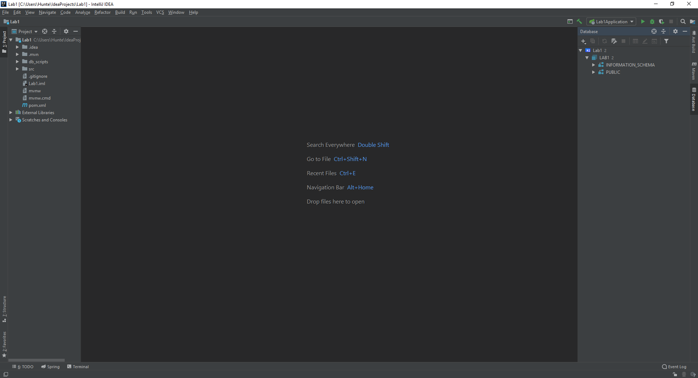

Рис.3 Проект в Intellij IDEA

1. Настройка git

Поскольку для создания репозитория рекомендуется использовать GitHub, я выбрал в качестве графического клиента я выбрал GitHub Desktop.

Создадим репозиторий на GitHub, а затем клонируем его на компьютер и закинем в папку репозитория шаблон приложения.

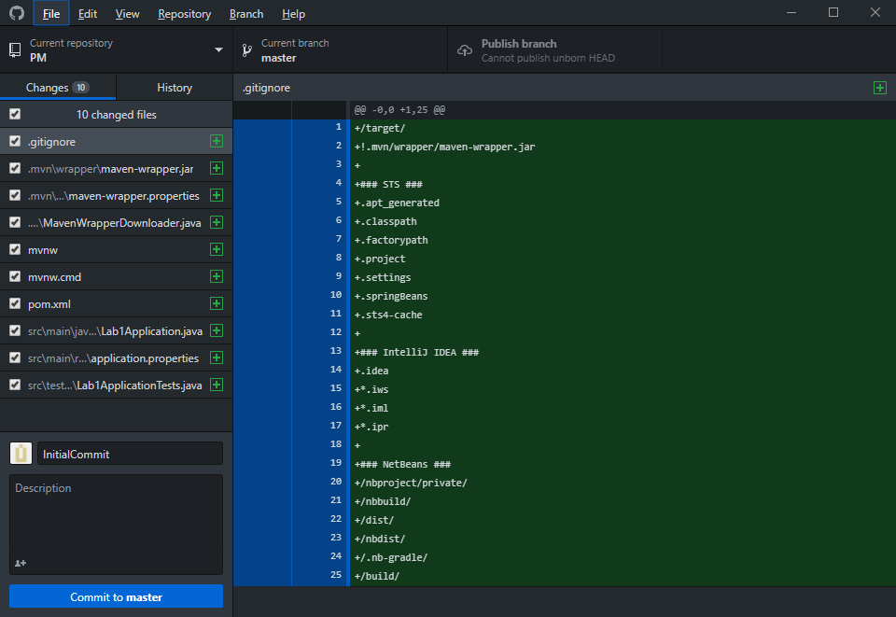

Рис.4 Подготовленный коммит

Закоммитим получившийся шаблон.

Затем создадим ветку lab-1.

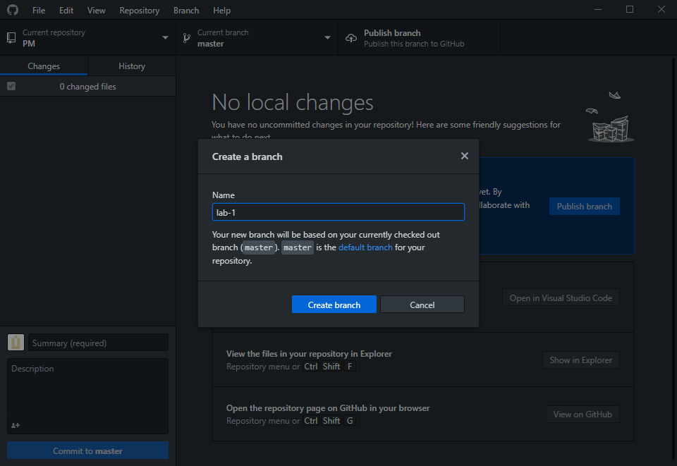

Рис.5 Создание ветки

После чего нажмём кнопку Publish Branch, чтобы залить шаблон на GitHub.